**Белорусско-Российский университет – участник**

**выставки «Беларусь интеллектуальная»**

**в рамках XI Форума регионов Беларуси и России**

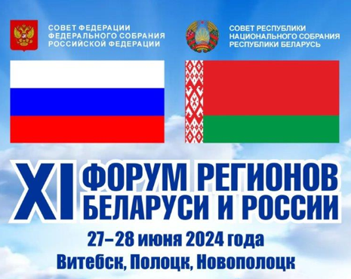

Белорусско-Российский университет принял участие в выставке «Беларусь интеллектуальная» в рамках XI Форума регионов Беларуси и России, которая проходила с 27 по 30 июня в г. Витебске.

На выставке посетителям демонстрировались новейшие разработки и актуальные достижения науки и техники.

Организатором коллективного раздела научно-технических разработок выступил Государственный комитет по науке и технологиям Республики Беларусь, выставочным оператором – государственное учреждение «Белорусский институт системного анализа и информационного обеспечения научно-технической сферы».

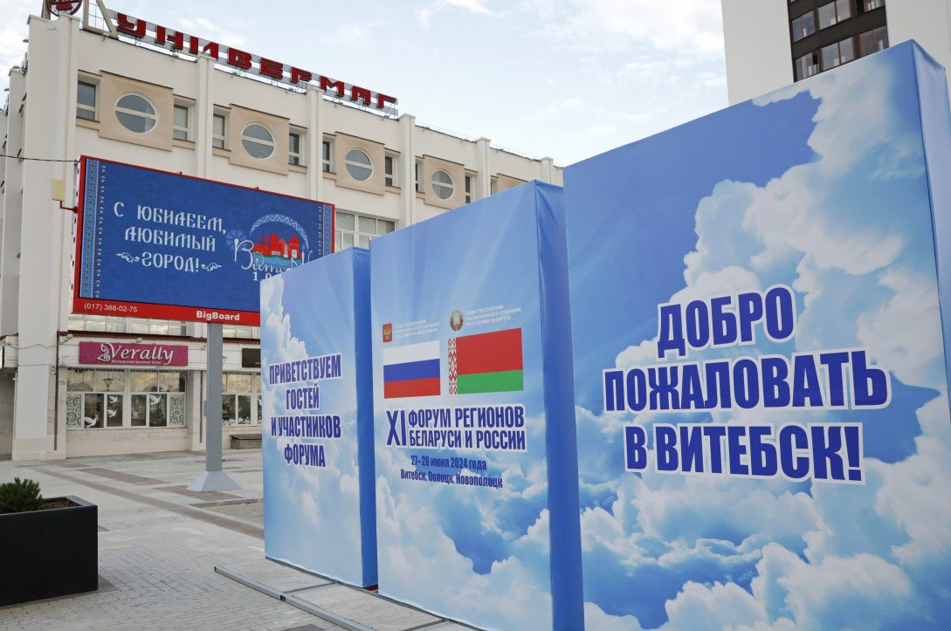

Научно-технические разработки ученых учреждений Министерства образования, Национальной академии наук Беларуси и резидентов технопарков были представлены в виде натурных образцов, макетов, презентаций и видеороликов.

На выставке «Беларусь интеллектуальная» экспозиция университета была представлена экспонатами:

* Изделия из сплавов Al, Mg, полученные дуговым аддитивным синтезом;
* Автоматизированная система регистрации сварочных процессов;
* Дуговая сварка для модифицированной защитной атмосферы;
* Инжиниринговый центр SimTech.

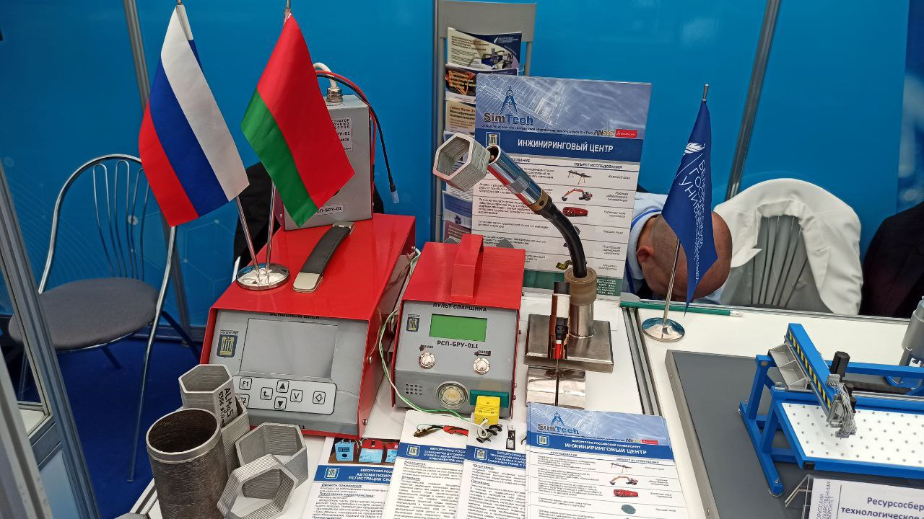

В рамках XI Форума регионов Беларуси и России на выставке Белорусско-Российский университет представил – ст. преподаватель кафедры «Оборудование и технологии сварочного производства» Юманов Д.Н.

|  |  |  |
| --- | --- | --- |
| P:\poletaevaue\Downloads\1b6cb86a-2ceb-4452-8ae9-dbebe19eee88.jpg |  | P:\poletaevaue\Downloads\a607879a-985e-49d0-bf56-a4591d8c13f3.jpg |